03-Renesance a humanismus
(14. stol. v Itálii,
15-16. stol v ost. evropských státech)
Renesance:
- z francouzského slova la renesance (=znovuzrození)
- je to umělý směr, který čerpá z kultury antického Řecka a Říma
- prosazuje rozvoj přír. věd a soustřeďuje zájem na člověka jako jednotlivce
Humanismus:
- z lat. slova Humanitas (=lidskost)
- je to filozofický myšlenkový směr, který má v popředí svého zájmu člověka
S renesancí úzce souvisí:
- Objev Ameriky (1492)
- Objev mysu Horn Holanďany
- Kosmologie - Giordano Bruno
- Heliocentrismus - Mikuláš Koperník
- Vynález knihtisku - 1450
Znaky:
- obnovení antických ideálů
- návrat k antické kultuře
- touha po pravdivém poznání života
- převažuje kult rozumu a smyslu proti kultu víry
- víra ve vlastní síly člověka
- rozvoj lit. v národních jazycích
- ustupuje latina
Architektura:
- vodorovné pravoúhlé linie
- jónské sloupy
- kopule, arkýře
- renesanční štíty

  - V Itálii typická stavba - knihovna sv. Marka v Benátkách
  - Ve Francii - Louvre
  - V ČR - Belveder, Schwarzenberský palác
    - Zámky: Český Krumlov, Litomyšl, Telč
    - Města: Telč, Litomyšl, Jáchymov, Nové město pod Metují, Olomoucká radnice

Malířství:
- Rafael Santi
  - "Tři Grácie"
  - "Sixtýnská Madona"
- Sandro Botticceli
  - "Zrození Venuše"
- Michelangelo Buonarotti
  - - začínal jako sochař - sochy Davida a Mojžíše
  - - strop sixtýnské kaple
- Leonardo da Vinci
  - - vynikal v mnoha oblastech bádání
  - "Poslední večeře Páně" - pro Milánský klášter
  - "Mona Lisa"
  - "Dáma s hranostajem"
  - - Vynálezce:
    - - létající stroje
    - - mechanické hračky
    - - lidské tělo - provedl více než 30 pitev
Kapitoly:
- Evropská renesance
- Renesance a humanismus v Čechách


Evropská renesance - Itálie

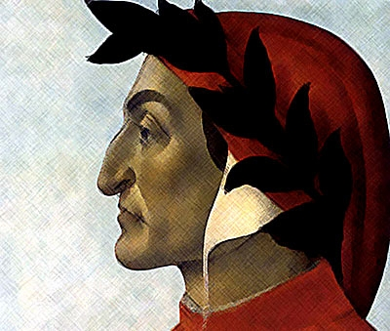
Dante Alighieri (1265-1321)
- - Florenťan
- - za svou kritiku vyhnán do Verony
- - odchodem z Florencie hodně strádá
"Božská komedie"
- - epická báseň, která má 3 části: Peklo, Očistec, Ráj
- - námět vychází z bible
- - autor putuje třemi záhrobními říšemi a peklem a očistcem ho doprovází Vergilius (symbolem pozemského vědění) a rájem ho doprovází Beatrice (symbolem nadpozemské dokonalosti)
- - Beatrice byla žena, kterou Dante miloval. Zemřela před napsáním knihy.
- - Toto dílo je napsáno formou duchovního procesu
- Typická trojčlennost:
  - 3 části
  - 33 zpěvů
  - 3-veršové sloky
- Znaky renesanční lit.:
  - - trest za lidské viny
  - - láska ke vzdělanosti
  - - láska k vlasti
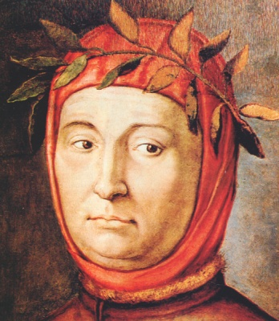
Francesco Petrarca (1304-1374)
- - pocházel z Florencie
- - žil ve vyhnanství -> polit. názory
- - cestoval, básník lásky a pozemského života
- - proslavil se verši, které věnoval své celoživotní lásce šlechtičně Lauře
"Sonety Lauře"
- - Laura jako skutečná žena se svými klady i zápory
- - milostná poezie - sonet(znělka) - lyrický žánr - 14 veršů - 4+4+3+3
  - 1. 4-verší - teze (tvrzení)
  - 2. 4-verší - antiteze (protiklad)
  - obě 3-verší - syntéza (sklad)

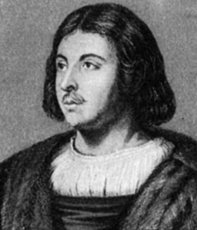
Giovanni Boccaccio (1313-1375)
- - je považován za zakladatele novodobé prózy a to renesanční novely (kratší prozaický útvar s překvapivým obratem v závěru, zabírá kratší časový úsek, je zde méně postav)
"Dekamerón"
- - jeho nejslavnější dílo
- - obsahuje 100 novel, z nichž jedna je rámcová
- - příběhy vypráví 10 mladých lidí po 10 dnů, kteří utíkají z Florencie před morem na venkov
- - převažují zde milostné příběhy, které udávají obraz mravů soubobé Itálie
- - podle nich se zjišťuje, že pozemský život je krásný a má hodně radostných stránek
- - oslavují vše lidské a vysmívají se pokrytectví
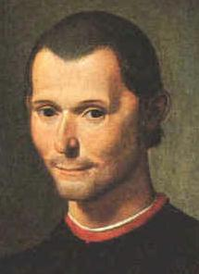
Niccolo Machiavelli(1469-1527)
- - převážně politik
- - psal také dramata
"Mandragora"
- - satirická komedie

- - hlavním hrdinou je mazaný svatoušek
Evropská renesance - Francie
(15-16. stol.)

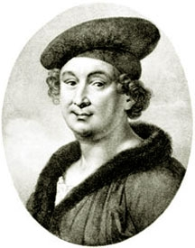
Francois Villon(1431-1463)
- - 1. moderní francouzský básník
- - vystudoval v Sorbonu
- - rváč, zloděj, flákač, tulák
- - za vraždu kněze odsouzen k trestu smrti -> zmírněno na vyhnanství z Paříže
- - jeho život byl velmi pestrý a pohnutý
"Malý testament" ("Odkaz")
"Velký testament" ("Závěť")
- - básně o pomíjivosti a bídě lidského života
- - básně o strachu ze smrti
- - básně o lítosti z promarněného mládí a o nespravedlnosti vládnoucí světem
- - upřímné vyznání bez falše a pózy
- - psány formou Villonské balady - lyrická báseň - 3 sloky (o 7-12 verších) a 4. sloka (4-6 veršů) - poslání, refrém
- - značné kontrasty - např "Stojím u pramene a žízní hynu"

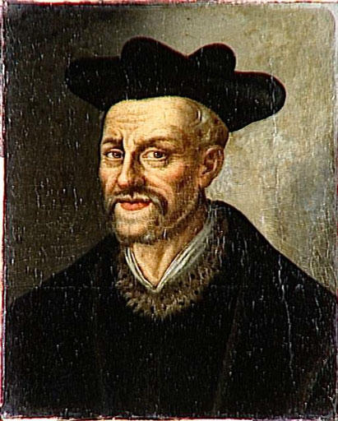
Francois Rabelais(1494-1553)
- - vystudoval lékařství, původně mnich
- - kritizoval francouzskou společnost
- - byl to humanista
"Gargantua a Pantagruel"
- - 5-ti dílný satirický román o dvou obrech, otci a synovi
- - vysmívá se středověkým přežitkům, soudobému školství a soudnictví, hlouposti a všemu, co brání člověku plně žít
- - prosazuje zde svobodné názory, zdravý rozum a optimismus
- - slovní hříčky i filozofické úvahy
Pierre Ronsard(1524-1585)
- - psal epigramy, hymny, ódy a elegie, ve kterých oslavoval rodný kraj a lásku
"Sonety pro Helenu"
- - opěvuje lásku Helenu, které věnuje veškerý svůj cit
Michel de Montaigne(1533-1592)
- - autor jediné knihy
"Eseje"
- - touto knihou se stal tvůrcem nového literárního útvaru Eseje (úvaha, stať o otázkách filozofických, vědeckých nebo uměleckých, požadavkem je duchaplnost, zkratkovitost a znalost problematiky)


Evropská renesance - Španělsko

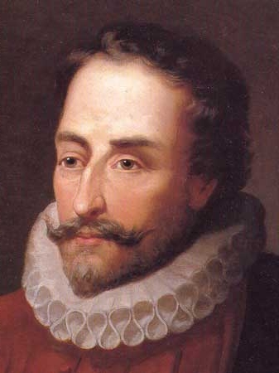
Miguel de Cervantes y Saavedra (1547-1616)
- - básník, prozaik a dramatik
- - prožil pohnutý život plný strádání
- - v námořní bitvě přišel o ruku
- - zajat tureckými piráty a zavlečen do otroctví - 5 let v Alžíru
- - po obrovském úsilí rodiny byl vykoupen
- - dlouho bez zaměstnání, manželství mu nevyšlo
- - umírá v bídě a zapomnění

"Důmyslný rytíř don Quijote la Mancha"
- - 2-dílný román
- - původně byl zamýšlen jako parodie na rytířské romány ale nakonec se stal oslavou lidské touhy po pravdě, svobodě a spravedlnosti
- - hlavní hrdina - rytíř smutné postavy
- - tvoří nerozlučnou dvojici se svým sluhou Sancho Panzou - člověk zdravého selského rozumu
- - kobyla Rosinanta
- - Quijotova milá Dulcinea
- - don Quijot - chudý venkovský šlechtic - snílek, který se snaží obnovit slávu potulného středověkého rytířství
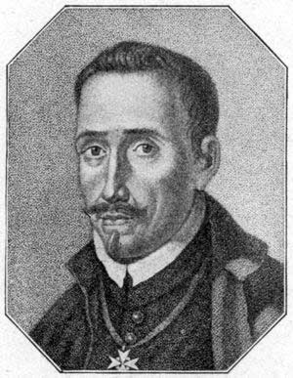
Lope de Vega (1562-1635)
- - patří nejslavnějším tvůrcům divadelních her zlatého věku
- - psal hlavně komedie, celkem kolem 1800 her
- - vytvořil typické španělské drama své doby - tzv. drama pláště a dýky - námět o lásce a cti
"Fuente Ovejuna" (ovčí pramen)
- - jméno vesnice, která se vzbouří proti feudálově libovůli
- - Goméz, kterému vesnice patří, usiluje o rychtářskou dceru a jeho zvůle vrcholí v den dívčina sňatku, kdy potupí jejího otce, nechá ztýrat ženicha a nevěstu odvleče a zneuctí. Odpor vesničanů přeroste ve vzpouru a Goméze zabijí. Ačkoliv se dopustili zločinu, panovník jim tento čin promíji, jelikož nenajde konkrétního viníka. Když se vesničanů ptá, kdo jej zabil, všichni mu tvrdí: "My, Fuente Ovejuna"

Evropská renesance - Anglie

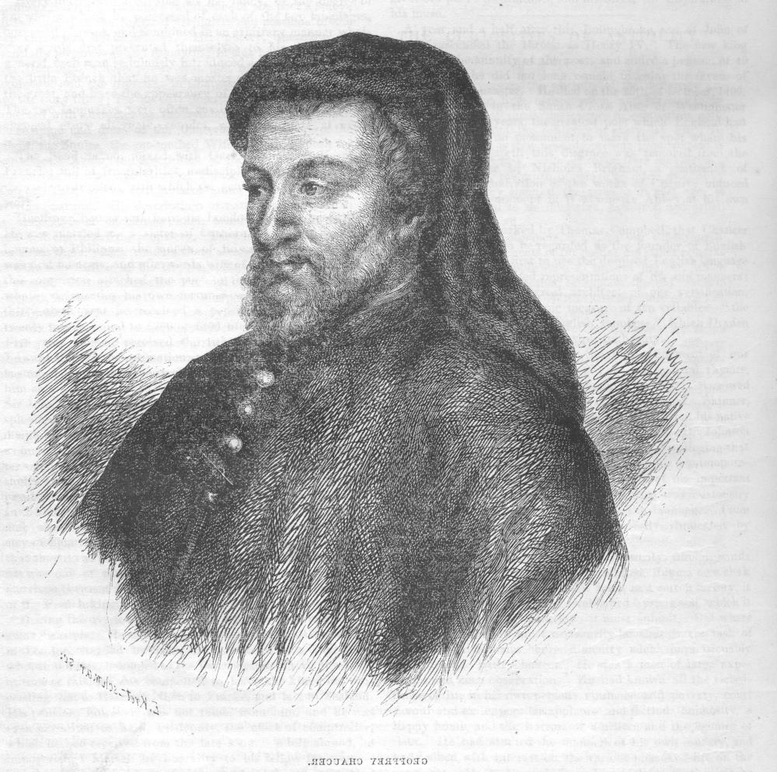
Geoffrey Chaucer (asi 1340-1400)
- - básník z měšťanské rodiny
- - hodně cestoval
"Canterburské povídky"
- - cyklus 23 veršovaných příběhů, které si vyprávějí poutníci na cestě z Londýna do Canterbury
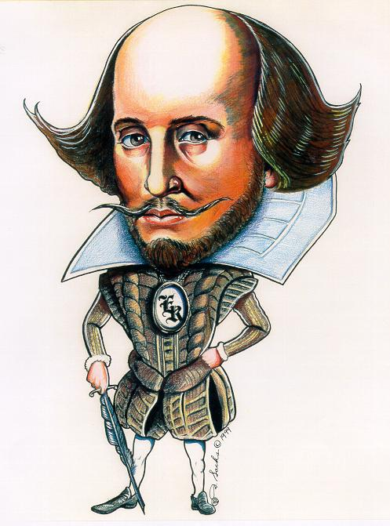
William Shakespeare (1564-1616)
- - největší dramatik světové literatury
- - vynikal i jako herec
- - stal se spolumajitelem jedné z nejlepších divadelních společností v Anglii
- napsal 36 her a sbírky sonetů
1. Období -> 1600
- hlavně komedie a hist. hry
"Komedie plná omylů"
"Zkrocení zlé ženy"
"Sen noci svatojánské"
"Večer tříkrálový"
"Jak se vám líbí"
"Kupec Benátský"
"Veselé paničky voinsordské"
- hist. hry :
"Jindřich VI."
"Richard II."
"Antonius a Kleopatra"
"Julius Caesar"
- v tomto období také vzniká jeho první tragédie:
"Romeo a Julie"
2. Období 1600-1608
- pesimismus a živ. zklamání
- vznikají nejslav. tragédie:
"Macbeth"
"Othello"
"Král Lear"
"Hamlet"
- v těchto tragédiích vylíčil nejhlubší lidské vášně a city
3. Období
- optimističtější
pohádkové:
"Zimní pohádka"
"Bouře"
Naměty z různých zdrojů:
- ze životopisů slavných osobností
- z povídek italů a francouzů
- ze starých kronik
Dílo je světské a hrdinové jsou sami strůjci svého osudu a jejich činy vyplývají z jejich charakteru

Renesance a humanismus v Čechách

(2. pol. 15. stol. do počátku 15. stol.)
Renesance:
- téměř se neprosadila kvůli náboženské ideologii
- projevuje se pouze v knížkách zábavného čtení nebo v próze
- většinou se překládají a upravují cizí předlohy
- ubývá veršované prózy
- prudce se rozvíjí nauková literatura - díla právnická a řečnická
Humanismus:
- snaha o rozšíření humanistické vzdělanosti
- vyrovnání se s kulturou jiných evropských zemí
- převaha literatury naukového charakteru
- vliv latiny na rozkvět spis. češtiny
- obrovský význam knihtisku
Humanisté se v literatuře projevují dvojím způsobem a to latinsky a v národním jazyce:

A) Latinská humanistická literatura
- omezena na nejvzdělanější vrstvy
- psána ve vlasteneckém duchu
- zabývá se domácími problémy
Jan z Rabštejna (1437-1473)
- - byl to katolický církevní hodnostář
"Dialogus"
- - hájí zde politiku krále Jiřího
- - odmítá řešení konfliktů válkami
Bohuslav Hasištenský z Lobkovic (1461-1510)
- - prozaik a básník
- - psal filozofické prózy
- - ódy, elegie, epigramy
"Žaloba k sv. Václavovi na mravy Čechů"
- - kritizoval zde hlavně rozmařilý život šlechty
Jan Campanus Vodňanský (1572-1622)
- - rektor Karlovy univerzity
- - prozaik, básník a dramatik
"Bretislaus"
- - drama s vlasteneckou tématikou a zpracovává známou epizodu z českých dějin: "Břetislav a Jitka"
Zikmund Winter sepsal jeho životopis v díle "Mistr Kampanus"
B) Human. lit. v národním jazyce

a) nauková literatura

Viktorín Kornel ze Všehrd (1460-1520)
- - právník a překladatel
"O právech, o súdiech i o dskách země české knihy devatery"
- - právnické dílo, jazyková dokonalost
- - první počátky česky psané vědy
b) cestopisy

Kryštof Harant z Polžic a Bezdružic (1564-1621)
"Cesta z království českého do Benátek"
- - cesta do Benátek, Palestiny a Egypta
Václav Vratislav z Mitrovic (1576-1635)
- - cesta z Čech do Cařihradu
c) kroniky

Václav Hájek z Libočan (*-1553)
"Kronika česká"
- - od prvopočátku(praotec Čech) až do roku 1526
- - jsou zde však hist. nepřesnosti
- - i přesto se stala hlavním zdrojem poučení o české minulosti až do konce 18. stol.
Mikuláš Dačický z Heslova
"Paměti"
- - události z Bílé hory
d) drama

- největší úspěch - české hry se světskou tématikou
Mikuláš Kováč z Hodíškova
"Judith"
- - první česká biblická hra
Pavel Kyzmezer
- - psal mravně výchovné hry
"Komedie česká o bohatci a Lazarovi"

e) zábavná próza
- - oblíbená, nenáročná
- - čerpala z cizích pramenů
- - hl. hr. - řecký bajkář Ezop a německý tovaryš Enšpígl
- - cyklus příběhů o lid. hrdinovi, o moudrém bláznu a šaškovi krále Jiřího Janu Palečkovi
f) překlady a péče o jazyk

Jan Blahoslav (1523-1571)
- - biskup Jednoty bratrské
- - vynikající znalec českého jazyka
- - mnohostranný vzdělanec
"Filipika proti misomusům"
- - Filipika = výmluvná řeč s pádnými důkazy
- - misomusové = nepřátelé vyššího vzdělání
- - je to obhajoba nutnosti vzdělání pro člověka a obranu kultury

"Gramatika česká"
- - o jazykové kultuře
- - usiluje zde o ustálenou jazykovou normu (pravidla)
- - doplněná sbírkou přísloví

"Muzika"
- - teorie a nauka, jak zpívat ve sboru pro laiky
- - zákl. příručka o hudbě
- - vznikla v souvislosti s přípravnými pracemi na kancionálu, který byl nazván podle místa prvního vydání "Šamotulský kancionál" - zpěvník bratrských písní + 26 písní, které složil on sám
- Jan Blahoslav přeložil Nový zákon a tím dal podnět k přeložení celé bible:
->"Bible kralická"
- - skládá se ze 6-ti dílů
- - kolektivní dílo všech bratří
- - vydána v Kralicích na Moravě
- - psána 1579-1594 - vliv na ustálení a uzákonění jazykové normy našeho spis. jazyke a proto byla velmi důležitá

Daniel Adam z Veleslavína (1546-1599)
- - patřil do tzv. Zlatého věku českého písemnictví (70. léta 16. stol. až do bitvy na Bílé hoře 1620)
- - doba veleslavínská, která s sebou nesla rozvoj vzdělanosti a kultury za Rudolfa II.
- - slovníkář, tiskař, nakladatel a překladatel
- - vydal více než 30 spisů
- - hodnota knih byla jazykově na vysoké úrovni
- - její jazyk byl označován jako vzorový - Veleslavínská čeština
- - psal 3 až 4-jazyčné slovníky
"Kalendář historický"
- - zde zachytil světové dějiny

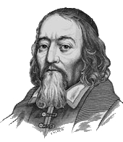
Jan Ámos Komenský (1592-1670)
- - narodil se v Nivnici na Jižní Moravě
- - pocházel z měšťanského prostředí ale brzy přichází o rodiče
- - v 16-ti letech začíná studovat na přerovské bratrské škole
- - odchází do Německa - Heidelberg, Herborn
- - poté se vrací zpět do Přerova - správcem školy
- - odjíždí do Fulnecku jako kněz a stává se posledním biskupem Jednoty Bratrské
- - žena a dvě děti umírají na mor
- - 1628 - odchází do vyhnanství - Polsko, Lešno
- - 1640 - pozván do Anglie, aby založil akademii věd a zde chce šířit vzdělání do světa v jednotném jazyce a to v latině
- - navštěvuje řadu zemí, kde reformuje školství - Uhry, Švědsko, Holandsko - "Učitel národů"
- - emigrace přináší řadu politických a osobních zklamání:
  - Westfalský mír 1648 - zabránil návratu emigrantů do Čech
  - smrt druhé ženy
  - požár městečka Lešna
"Labyrint světa a ráj srdce"
- - rozděleno na 2 části
- - v 1. části prochází autor svět s vševědem Všudybrdem
- - svět tvoří jedno město, kde pomocí růžových brýlí, které nic nezkreslují, hodnotí různá povolání (soudci, lékaři, učitelé, řemeslníci) a všude vidí, že se dějí nepravosti
- - v 2. části vidí Komenský záchranu v tom, že se člověk má obrátit k vlastnímu nitru a k bohu
"Hlubina bezpečnosti"
- - filozoficko-náboženské dílo
- - navazuje na Labyrint světa
"Listové do nebe"
- - fiktivní dopisy, ve kterých si chudí lidé stěžují na svůj život bohu
"O poezii české"
- - zabývá se časomírou a jejím významem v naší literatuře
Pedagogická díla:

"Velká didaktika"(Didaktika Magna)
- - vyšla latinsky
- - je o pedagogice (věda o výchově) a o didaktice (věda o vyučování)
- - shrnul zde zásady moderního vyučování a výchovy:
  - vyučování pro všechny zdarma
  - v mateřském jazyce
  - kladl důraz na praxi
  - důraz na tělesnou výchovu
  - názornost vyučování
- Koncepce vyučování - rozdělil výchovu po šesti letech:
  - 1) Výchova předškolní (0-6 let)
  - 2) Škola obecná (6-12 let) - základní trivium (číst, psát, počítat)
  - 3) Škola latinská - gymnázium (12-18 let) - různorodost
  - 4) Univerzita (18-24 let) - pro nejtalentovanější studenty
"Informatorium školy mateřské"
- - vydána matkám a chůvám
- - zaměřuje se na děti do 6 let
- - zdůrazňuje zde hlavně estetickou výchovu v životě dítěte
"Svět v obrazech" (Orbis pictus)
- - čtyřjazyčná učebnice kombinovaná s názornými ilustracemi
- - původně učebnice latiny, později vzor pro všechny jazyky
- - zpracovává moderním způsobem další tři jazyky: čeština, maďarština, polština
- - první obrázková učebnice na světě
"Brána jazyků otevřena"
- - učebnice latiny
- - poznatky i o současném skutečném světě
"Škola hrou" (Schola ludus)
- - škola na jevišti
- - soubor latinských her, které měly prohloubit praktické řečové schopnosti žactva

